How Great is Our God (위대하신 주)

C Am
The splendor of a King, clothed in majesty
빛나는 왕의 왕 영광의 주님
C
Then sings my soul,
주님의 높고
F C
My Savior God to Thee
위대 하심을
G
How great Thou art,
내 영혼이
F C
How great Thou art
찬양 하네
C
Then sings my soul,
주님의 높고
F C
My Savior God to Thee
위대 하심을
G
How great Thou art,
내 영혼이
F C
How great Thou art
찬양 하네
F G
Let all the earth rejoice, all the earth rejoice
온 땅 기뻐하라 온땅 기뻐하라
C Am
He wraps himself in Light, and darkness tries to hide
광채의 옷 입고 어둠움 물리쳐
F G
And trembles at His voice, trembles at His voice
저 원수는 떠네, 저 원수는 떠네

C
How great is our God, sing with me
위대하신 주, 찬양해
Am
How great is our God, and all will see
위대하신 주, 모두 알게 되리라
F G C
How great, how great is our God
위대하신 주

C Am
Age to age He stands, and time is in His hands
영원한 주의 주 시간의 주관자
F G
Beginning and the end, beginning and the end
알파와 오메가, 알파와 오메가
C Am
The Godhead Three in One, Father, Spirit, Son
삼 위의 하나님, 아바 성령 예수
F G
The Lion and the Lamb, the Lion and the Lamb
사자와 어린양, 사자와 어린양

C Am
Name above all names, Worthy of all praise
모든 이름위에 뛰어나신 이름
F G C
My heart will sing, how great is our God
다 찬양해 위대하신 주
Used by Permission. CCLI #11103902 
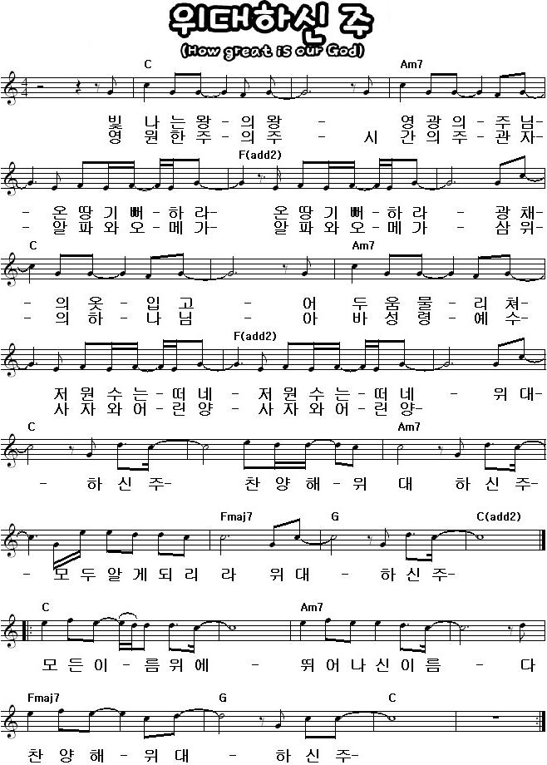
Used by Permission. CCLI #11103902
C F C
Then sings my soul, My Savior God to Thee
주님의 높고 위대 하심을
G F C
How great Thou art, How great Thou art
내 영혼이 찬양 하네

